14-Egyenáramok

.1) Egy fémben a vezetési elektronok száma köbméterenként 8,4 · 10²⁸. Ha ebből a fémből készült 100 m hosszú huzalra 9,4 V feszültségű, elhanyagolható belső ellenállású telepet kapcsolunk, akkor az elektronok átlagosan 4·10⁻⁴ $\frac{m}{s}$ sebességgel haladnak a telep pozitív sarka felé.
.a) Mekkora az áramsűrűség (áramerősség és a huzal keresztmetszetének hányadosa)? (5,38·10⁶ A/m²)
.b) Mekkora az adott fém fajlagos ellenállása? (1,75·10⁻⁸ Ωm)

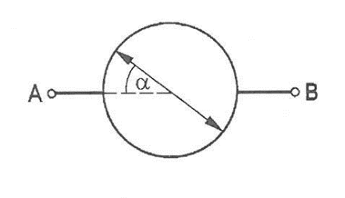
.2) Az ábrán látható kör alakú ellenállás félkörívének ellenállása 360 Ω.
.a) Hogyan függ az A és B pontok közötti ellenállás a rövidrezáró csúszka α szögétől? $\left[ 720Ω∙\frac{α^{o}}{{180}^{o}}\left(1-\frac{α^{o}}{{180}^{o}}\right)\right]$
.b) Hány fokos szög esetén lesz az ellenállás 40 Ω? (10,6º)
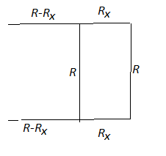
.3) A 3L hosszúságú, egyenletes keresztmetszetű és vezetőképességű fémhuzalt a harmadolási pontokban derékszögben meghajlítunk. Hol kell ehhez kapcsolni az L hosszúságú, ugyanebből az anyagból levágott vezetőt, hogy az A és B végek között mérhető ellenállás megegyezzék egyetlen L hosszúságú vezető ellenállával, ha az illesztett vezető párhuzamos a harmadolt vezető középrészével? $\left(x=\frac{\sqrt{3}}{2} L\right)$

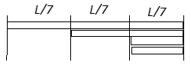
.4) Egyenletes keresztmetszetű és anyageloszlású huzal ellenállása R. A vezeték $\frac{3}{7}$-ed részét visszahajtjuk, majd a visszahajtott részt a végétől számított $\frac{1}{3}$-ában ismét visszahajtjuk. Minden szakasz ki van feszítve, a vezetékszakaszok szigeteletlenek és egymáshoz simulnak. Mekkora az így kapott vezeték ellenállása, ha R = 100 Ω? (25 Ω)

.5)
.a) Rajzoljuk be az áramok irányát és nagyságát az ábrába minden vezeték esetén, ha A potenciálja nagyobb B-énél.
.b) Mekkora az ábrán látható rendszer eredő ellenállása? (R)
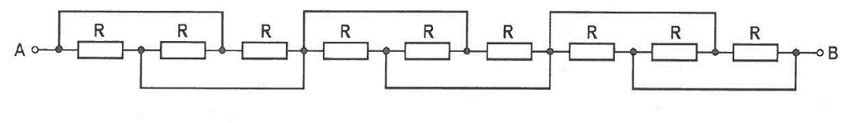

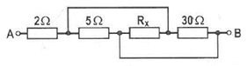
.6) Az A és B pontok között a feszültség 18 V, az eredő ellenállás 5 Ω.
.a) Mekkora áram folyik át a 2 Ω-os ellenálláson? (3,6 A)
.b) Mekkora az R_{x} ellenállása? (10 Ω)
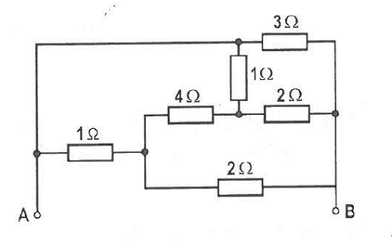

.7) Mekkora a fogyasztók eredő ellenállása az A és B pontok között az ábra szerinti kapcsolásban? (1 Ω)

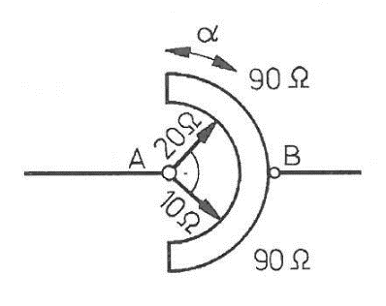
.8) Egy félkör alakú, 180 Ω-os tolóellenállás felénél B-vel jelölt leágazás van. Az A pont körül elforgatható, két egymásra merőleges, együttmozgó kapcsolókar egyik ága 20 Ω, a másik ága 10 Ω ellenállású.
a) A merőleges ágakból álló kapcsolókar mely állásánál lesz az AB pontok közötti ellenállás maximális? (50°)
b) Mekkora ez az ellenállás? (30 Ω)

.9) 12 db R ellenállásból mint élekből kockát állítunk össze.
.a) Mekkora az eredő ellenállás egy testátló két végpontja között? $\left(\frac{5}{6}R\right)$
.b) . Mekkora az eredő ellenállás egy lap átlójának két végpontja között? $\left(\frac{3}{4}R\right)$
.c) Mekkora az eredő ellenállás valamely él két végpontja között? $\left(\frac{7}{12} R\right)$

Az eredő ellenállás $R_{AB}=\frac{U_{AB}}{2I+2J}=\frac{6IR}{8I}=\frac{3}{4}R$.

.10) **Szabályos testek (tetraéder, kocka, oktaéder, dodekaéder, ikozaéder) élei mentén azonos, R ellenállásokat helyezünk el. Mekkora az eredő ellenállás két szomszédos csúcs között? (R/2; 7/12R; 5/12R; 19/30R; 11/30R)

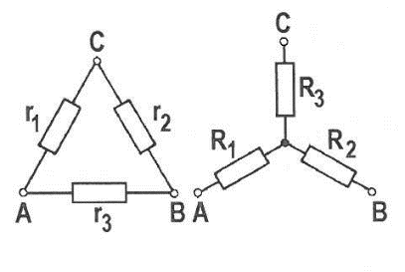
..11) Egy áramkör „delta” kapcsolásban tartalmazza r₁, r₂, r₃ ellenállásokat. Számítsuk ki azokat az R₁, R₂, R₃ ellenállásokat, melyeket „csillag” kapcsolásba elrendezve az előbbivel egyenértékű kapcsolást kapunk, azaz bármely pontpár (AB, BC vagy AC) között mindkét esetben ugyanaz az ellenállás!
[$R_{1}= \frac{r_{1r_{3}}}{r_{1}+ r_{2}+ r_{3}}$ ; $R_{2}= \frac{r_{2} r_{3}}{r_{1}+ r_{2}+ r_{3}}$ ; $R_{3}= \frac{r_{1} r_{2}}{r_{1}+ r_{2}+ r_{3}}$]

.12) Mekkora a telep belső feszültsége és belső ellenállása, ha 5 Ω, majd 7 Ω ellenállást kötve rá 1 A, ill. 0,8 A áram folyik rajta? (8,00 V, 3,00 Ω)

.13) Egy akkumulátor áramkörében 16 V kapocsfeszültség esetén 2,4 A erősségű áram folyik, rövidzárás árama 48 A. Mekkora az akkumulátor belső ellenállása és belső feszültsége? (0,351 Ω, 16,8 V)
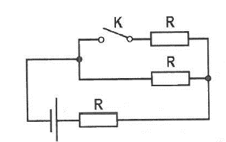
.14) A vázolt áramkörben az R ellenállások 1 Ω értékűek. Ha a K kapcsolót bekapcsoljuk, a telepen átfolyó áram 25%-kal megnő. Mekkora a telep belső ellenállása? (0,5 Ω)

.15) Több azonos belső ellenállású, 9 V belső feszültségű telepet először sorosan, majd párhuzamosan kapcsolva 16 Ω ellenállású fogyasztóval terhelünk. Mindkét kapcsolás esetén a fogyasztón átfolyó áram 0,5 A.
.a) Mekkora a telepek belső ellenállása? (16 Ω)
.b) Hány telepet kapcsoltunk össze? (8)

.16) Volframszálas izzó ellenállása 20 °C-on 35,8 Ω. A szál hőmérsékleti tényezője 4,6 · 10⁻³ $\frac{1}{°C}$. 120 V-os hálózatra kapcsolva az izzón 0,33 A áram folyik.
a) Mekkora az izzószál hőmérséklete? (2.010 °C)
b) Mekkora áram folyna a körben, ha közben nem változna a hőmérséklet? (3,35 A)

.17) 20 Ω ellenállású ampermérő mutatójának végkitérése 3 mA áramerősséget jelent. A skálán 15 skálaosztás van.
a) Mekkora áramot jelent egy skálaosztás? (0,2 mA)
b) A műszerrel 10 Ω-os ellenállást kapcsolunk párhuzamosan. Mekkora a műszeren és a 10 Ω-os ellenálláson összesen átfolyó áram erőssége, ha a mutató 5 skálaosztást tér ki? (3 mA)

.18) Sorba kapcsolt 2 mm² keresztmetszetű réz- és vasvezetékben 12 A erősségű áram folyik. A réz fajlagos ellenállása 0,017·10⁻⁶ Ωm, a vasé 0,600·10⁻⁶ Ωm.
.a) Mekkora az elektromos térerősség a réz- és a vasvezeték belsejében? (3,60 V/m, 0,102 V/m)
.b) Az L hosszúságú rézhuzalt párhuzamosan kapcsolva az $\frac{L}{2}$ hosszú vashuzallal, a rézben 0,2 $\frac{V}{m}$ a térerősség. Keresztmetszeteik ismeretlenek. Mekkora a térerősség a vashuzal belsejében? (0,4 V/m)
.c) Az elemi töltés hányszorosa halmozódik fel vas és réz érintkezési felületén az .a) esetben? És ha az áramot 0,012 A-ra csökkentjük? (386; 0,386?)
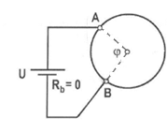
.19) R = 4 Ω ellenállású huzalt kör alakúra hajlítunk és összeforrasztunk. Az így kapott körhöz az A rögzített sarunál U = 3 V-os telep egyik sarkát, a B csúszósarunál a telep másik sarkát kapcsoljuk.
.a) Mekkora a telep árama ha a B csúszósaru 90°-ra van az A sarutól? (4 A)
.b) B saru melyik állásánál lesz a telep áramerősség a legkisebb, és mekkora ez az áramerősség? (180°-nál, 3 A)
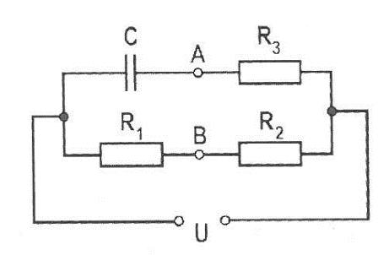

.20) Az ábrán látható kapcsolásban R₁ =10 Ω, R₂ =20 Ω, R₃ =10 Ω, U = 60 V. Mekkora feszültség van az A és B pontok között? (40 V)

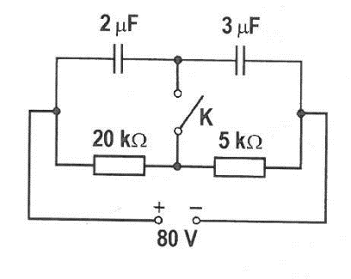

.21) Az ábrán látható elrendezésben határozzuk meg nyitott K kapcsolónál:
a) az egyes ellenállásokon a feszültséget, (64 V, 16 V)
b) az egyes kondenzátorokra jutó feszültséget, és az egyes kondenzátorok töltését, (48 V, 32 V, 96 μC)
c) Zárjuk a K kapcsolót! Mennyi töltés halad át rajta? (80μC)
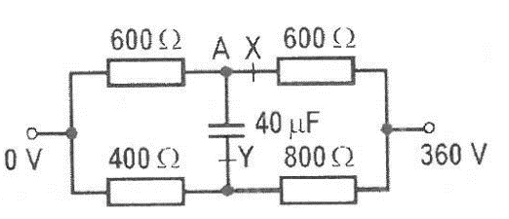
.22) Mennyi töltés megy át az ábra szerinti elrendezésben Y-nál, ha a vezetéket X-nél megszakítjuk? (7,2 mC)
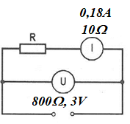

.23) Az ábra szerinti kapcsolásban ellenállást mérünk. A 10 Ω ellenállású árammérő és a 800 Ω ellenállású feszültségmérő 0,18 A-t és 3 V-t mutat.
Mekkora az ismeretlen ellenállás? (6,67 Ω)
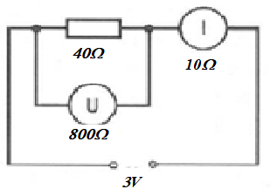

.24) 40 Ω ellenállást 3 V-os áramforrásra kapcsolunk, üzemi adatait a rajz szerinti kapcsolásban 10 Ω ellenállású árammérővel és 800 Ω ellenállású feszültségmérővel mérjük.
.a) Mit mutatnak a műszerek? (62,4 mA, 2,38 V)
.b) Mekkora hibával kapjuk az ellenállást, ha azt a mért adatokból Ohm-törvényével számoljuk? (4,65%)
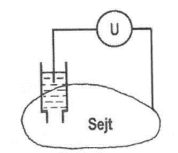
.25) Egy sejt belsejébe kapillárisban végződő elektródát szúrunk, a másik elektródát a sejt felületére helyezzük. Az elektródák között feszültség (membránfeszültség) lép fel.
Adott esetben az 1 MΩ belső ellenállású műszer 25 mV feszültséget mutat. A kapilláris és a műszer ellenállása mellett minden egyéb ellenállás elhanyagolható.
.a) Mekkora a membránfeszültség valódi értéke (elektromotoros erő), ha a beszúrt kapilláris hossza 5·10⁻⁶ m, átmérője 5·10⁻⁷ m és 10⁵ $\frac{Ω · {mm}^{2}}{m}$ fajlagos ellenállású káliumkloriddal van töltve? (88,7 mV)
.b) Mekkora belső ellenállású műszert kell alkalmazni ahhoz, hogy a műszer által mutatott feszültség legfeljebb 20%-kal térjen el a membránfeszültség valódi értékétől? (legalább 10,2 MΩ)

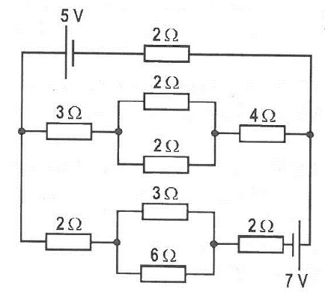
.26) Mennyi hő fejlődik másodpercenként a 4 Ω-os ellenálláson? (0,177 J)

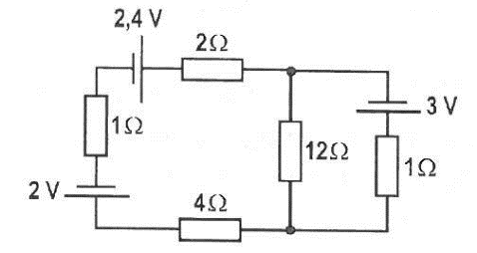

.27) Mekkora az áramerősség a 12 Ω-os ellenálláson? (0,2 A)
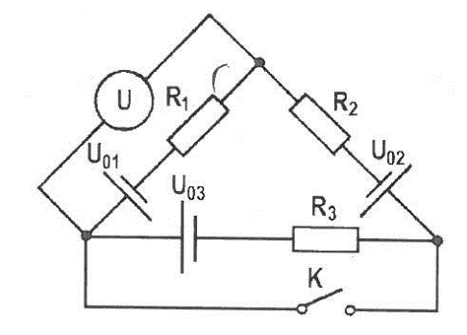

.28) Az ábrán látható kapcsolásban az áramforrások belső feszültsége U₀₁ =2 V, U₀₂ = 5 V, U₀₃ = 6 V, az ellenállások R₁ = 2 Ω, R₂ = 4 Ω.
.a) Mekkora az R₃ ellenállás, ha a K kapcsoló nyitott és zárt helyzetében a voltmérő ugyanazt a feszültséget mutatja? (12 Ω)
.b) Mekkora feszültséget mutat a voltmérő? (1 V)

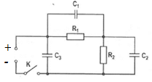
.29) Az ábra szerinti kapcsolásban minden ellenállás 100 Ω, és minden kapacitás 5 µF. A K kapcsoló zárt állása mellett mindkét ellenálláson állandó 1 A erősségű áram folyik.
.a) Mekkora a kondenzátorokban tárolt energia? (25 mJ, 25 mJ, 100 mJ)
.b) Mekkora töltés halad át a K kapcsoló nyitása után az R₂ ellenálláson, a kondenzátorok teljes kisüléséig? (1,5 mC)

.30) 150 MW teljesítményű erőműre kapcsolt távvezeték saját ellenállása 30 Ω.
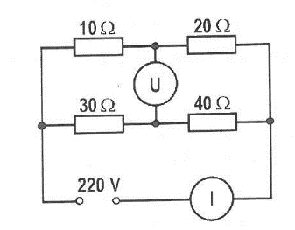
Hány százalékos az energiaveszteség a távvezetéken, ha az erőmű a távvezeték bemenetére 750 kV avagy 150 kV feszültséget szolgáltat? (0,8%, 20%)

.31) Négy ellenállást, egy ampermérőt és egy voltmérőt az ábra szerint kapcsoltunk 220 V-ra.
.a) Mekkora áramot jelez az ampermérő? (10,48 A)
.b) Mekkora feszültséget mérünk a voltmérővel? (20,95 V)
.c) A hálózatból felvett teljesítmény hány százaléka jut a 10 Ω-os ellenállásra? (23,33%)
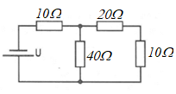
.32) Mekkora a telep kapocsfeszültsége ha a 40 ohmos ellenállás felvett teljesítménye 40 W (63,3 V)
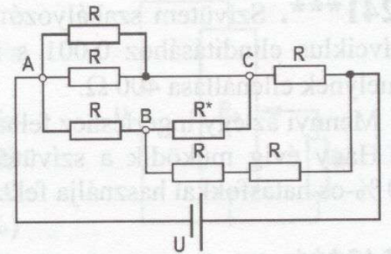

.33)
.a) Mekkora az ábrán látható hálózat fogyasztása, ha minden egyes ellenállás értéke R = 92,5 Ω, a rákapcsolt telep feszültsége pedig 26 V? (7,31 W)
.b) Hogyan változik meg a felvett teljesítményű, ha R* ellenállás értékét 4,27-szorosára növeljük, ill. csökkentjük? (-)

.34) 125 V, 500 W névleges adatokkal rendelkező izzólámpát 220 V feszültségű hálózatról kell táplálni.
.a) Mekkora előtét-ellenállást kell alkalmazni? (9,18 $Ω$)
.b) Mekkora lesz az előtétellenálláson fejlődő teljesítményveszteség? (380 W)

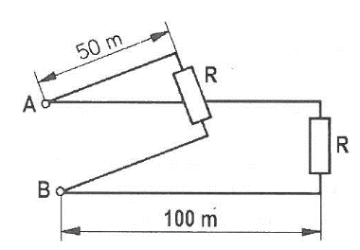

.35) A közös AB csatlakozóról két fogyasztót táplálunk, amelyek mindegyike 220 V feszültségnél 5 kW teljesítményt fogyaszt. Az 50 m távolságra levő fogyasztó kapcsain 220 V feszültséget mértünk. Az alumíniumhuzalból készült vezeték keresztmetszete 8 mm², fajlagos ellenállása 0,026 $\frac{Ω · {mm}^{2}}{m}$.
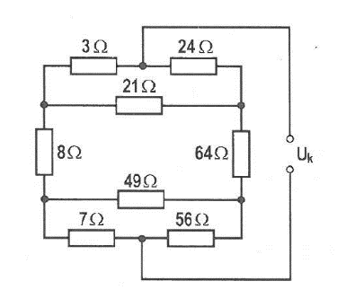
Mekkora a feszültség a 100 m távolságra levő másik fogyasztó kapcsain (213 V)

.36) Mekkora teljesítményt vesz fel az ábra szerinti kapcsolás 24 V kapocsfeszültség esetén? (36,0 W)

.37) U_{o} belső feszültségű, R_{b} belső ellenállású telepre R ellenállást kapcsolunk. Milyen R érték mellett a legnagyobb az ellenállásra jutó teljesítmény? (R = R_{b})

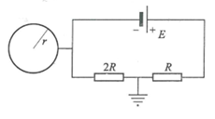
.38) Rézszulfát oldatot tartalmazó elektrolitot sorba kapcsolunk 2,8 Ω ellenállású elektromos melegítővel, amely 350 g vizet tartalmazó kaloriméterbe merül. A kaloriméter hőkapacitása 200 $\frac{J}{°C}$. A réz relatív atomtömege 63,5, vegyértéke 2. Ha 10 perc alatt 0,86 g réz válik ki az egyik elektródán, hány fokkal lesz melegebb a víz a kaloriméterben fél óra alatt? (57,4 °C)

.39) *Fémgömb az ábrán látható áramkörre van kapcsolva. Ismert az áramforrás E elektromos ereje és R_{b} belső ellenállása, az R ellenállás értéke és a gömb r sugara. A gömb az ɛ_{r} relatív permittivitású közegben található. Mekkora a gömbön felhalmozódó elektromos töltés? $\left(-8πε_{o}ε_{r}\frac{R}{3R+R_{b}}rE\right)$
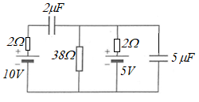
.40) Az ábrán látható áramkörben mennyi töltés halmozódik fel a kondenzátorokon? (-10,5 μC és 9,5 μC)

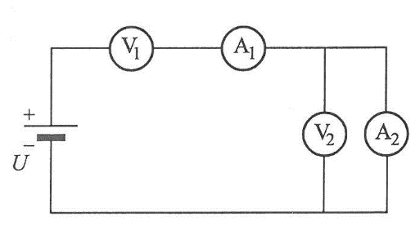

.41) *Az ábrán látható áramkörben két azonos milliampermérő, valamint két azonos voltmérő van. A sorosan kötött műszerek 0,26 V-ot, ill. 1 mA-t jeleznek, a 2. milliampermérő pedig 0,75 mA-t. Határozza meg a mérőműszerek ellenállását és az áramforrás sarkain a feszültséget! (412 mV).

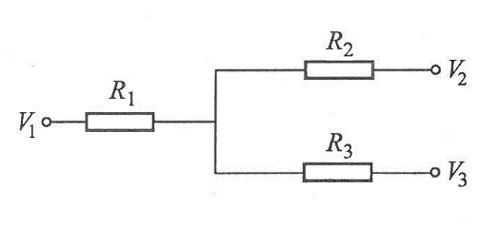
.42) Az ábrán egy elektromos hálózat egy része látható. Ismertek: R₁ =1 Ω, R₂ = 2 Ω, R₃ = 3 Ω ellenállások és a V₁ = 10 V, V₂ = 9 V, V₃ = 6 V potenciálok. Mekkora az egyes ellenállásokon átfolyó áramok erőssége? (1A, 0A, 1A)

.43) **
.a) Kocka élhálózatát azonos, R ellenállásokból készítjük el.
Azt szeretnénk, ha a kocka egyik csúcsánál bevezetett I áram a többi csúcsoknál egyenlően szétosztva folyna ki.
Mekkorák legyenek a kifolyó áramoknál a kockacsúcsok potenciáljai, ha a befolyó áramnál a csúcs potenciálja 0? $\left[-\frac{7}{21}IR; -\frac{9}{21}IR; -\frac{10}{21}IR\right]$

.b) Ugyanez a feladat a többi szabályos testre is.
[tetraéder: $-\frac{1}{3}IR]$ [oktaéder: $-\frac{1}{4}IR$; $-\frac{9}{20}IR$]
[dodekaéder: $-\frac{19}{57}IR; -\frac{27}{57}IR; -\frac{32}{57}IR; -\frac{34}{57}IR; -\frac{35}{55}IR$] [ikozaéder: $-\frac{11}{55}IR; -\frac{14}{55}IR; -\frac{15}{55}IR$ ]

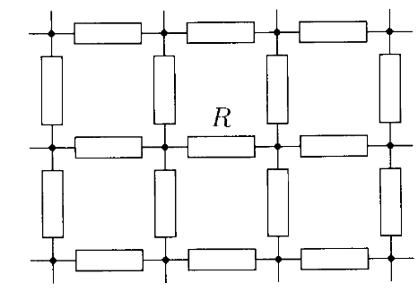
.44) **Adott az alábbi végtelen négyzetrács, melynek minden szakaszát R ellenállás alkotja. Keressük az eredő ellenállást két szomszédos rácspont (A és B) között. (R/2)

.45) **Szabályos testek (tetraéder, kocka, oktaéder, dodekaéder, ikozaéder ) élhálózatát készítjük el, minden élnél R ellenállás felhasználásával. Mekkora lesz az egyes esetekben a rendszer eredő ellenállása két szomszédos csúcs között?
(R/2, 7/12R, 5/12R, 19/30R, 11/30R)

.46) **Az ábrán látható ellenállások mindegyike R, a legutolsó ellenálláson I áram folyik.
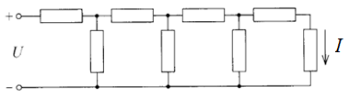
.a) Mekkora a rendszerre kapcsolt U feszültség? (34 RI)

.b) Mekkora az eredő ellenállás a telep kapcsai között?
(34/21R=1,6190R)

.c) Hogyan változik az eredő ellenállás, ha a láncot nagyon hosszúra készítjük? (felülről megközelíti 1,6180R-et)

.d) Egy nagyon hosszú láncot készítünk, melyben a vízszintes szakszokon R ellenállásokat alkalmazunk. Mekkorák legyenek a függőleges szakaszok ellenállásai, hogy a hosszú lánc eredő ellenállása 1,3R legyen? (0,39R)

